ФЕДЕРАЛЬНОЕ ГОСУДАРСТВЕННОЕ АВТОНОМНОЕ ОБРАЗОВАТЕЛЬНОЕ

УЧРЕЖДЕНИЕ ВЫСШЕГО ОБРАЗОВАНИЯ

«НАЦИОНАЛЬНЫЙ ИССЛЕДОВАТЕЛЬСКИЙ УНИВЕРСИТЕТ

«ВЫСШАЯ ШКОЛА ЭКОНОМИКИ»

**Проект «Основы анализа финансовой отчётности»**

**на тему «Анализ финансовой отчетности ПАО «М.Видео»**

**Этап 2**

**Выполнили:**

Неустроев Василий

Перепелова Екатерина

Саркисов Георгий

Скобелев Александр

Шмырина Екатерина

Ятчени Иван

**Руководитель:**

старший преподаватель школы финансов

факультета экономических наук

Малофеева Татьяна Николаевна

Москва

2022 г.

**Качество управления активами**

**Период оборачиваемости запасов**

Период оборачиваемости запасов показывает скорость «движения» запасов, их использования и отпущения со складов компании, или через какое количество дней будут использованы все имеющиеся запасы. Для продолжительности оборота запасов не существует строго установленного норматива, необходимо анализировать отдельные отрасли. Для ритейлеров оптимальным вариантом можно назвать тот, при котором отсутствует накопление избыточных запасов ввиду неэффективного управления складами и цепями поставок (как при слишком высоком показателе), а также при котором не происходит истощение складских запасов, вследствие чего пустеют полки магазинов и наступают перебои в деятельности компании (как при слишком низком значении).

На графике мы видим, что за исследуемый период (2017-2021 гг.) данный показатель Компании увеличился со 117 дней в 2017 году до 149 дней в 2021 году. Положительный тренд показателя в динамике, то есть рост количества дней в периоде, говорит об увеличении запасов на складах. В 2019 наблюдался сильный рост (до 161 дня), причиной чему могло стать значительное увеличение выручки с продаж по сравнению с предыдущими периодами.

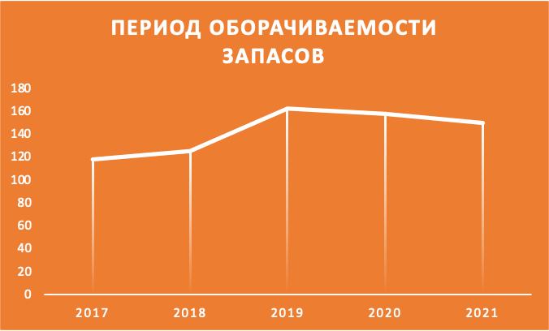

*Рис.1. Период оборачиваемости запасов «М.Видео-Эльдорадо»*

Если сравнивать период оборачиваемости запасов «М.Видео-Эльдорадо» и его главного конкурента на рынке бытовой техники и электроники «DNS Group», мы увидим, что в течение 3-х лет (с 2019 г. по 2021 г.) показатель конкурента был значительно ниже, чем у нашей компании (107 дней в 2019 году, 99 дней в 2020 году и 98 дней в 2021 году). Из собственного опыта мы можем сделать вывод, что «DNS Group» не допускает пустых полок, значит, Компания более эффективно использует свои запасы и реализовывает их. То есть существует вероятность, что «М.Видео-Эльдорадо» испытывают сложности с оптимизацией использования товаров на складе и управлением поставками. Хотя значение чуть меньше полугода можно считать оптимальным для компаний, осуществляющих продажу бытовой техники и электроники, модели которых обновляются на чаще одного раза в год.

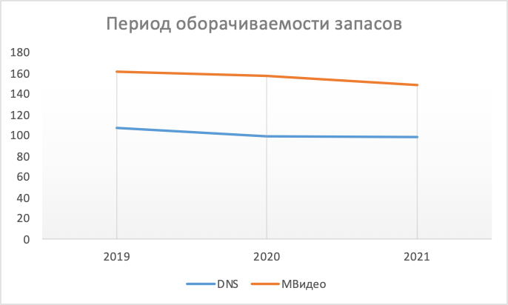

*Рис.2. Сравнение периода оборачиваемости запасов «М.Видео-Эльдорадо» и «DNS Group»*

**Период погашения кредиторской задолженности**

Период погашения кредиторской задолженности обозначает количество дней, в течение которых кредиторская задолженность остается непогашенной, то есть средний срок возврата долгов предприятия. Чем больше дней кредиторская задолженность остается непогашенной, тем лучше для компании, но хуже для кредиторов. Показатель помогает определить, насколько эффективно компания управляет кредиторской задолженностью.

На графике мы видим, что за исследуемый период (2017-2021 гг.) данный показатель Компании увеличился со 173 дней в 2017 году до 213 дней в 2021 году. В 2019 году наблюдается значительное увеличение периода погашения кредиторской задолженности до 220 дней, что может быть вызвано увеличением торговой кредиторской задолженности. В 2021 году данный показатель уменьшился, но незначительно, что может быть связано с резким увеличением себестоимости реализации. Стоит отметить, что срок возврата более, чем 5 месяцев, говорит о том, что Компания активно использует возможности внешнего финансирования текущей деятельности за счет использования различных отсрочек.

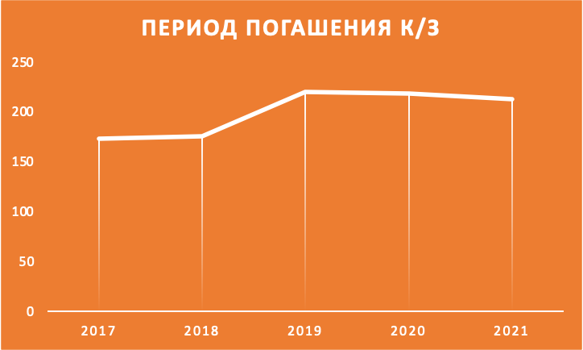

*Рис.3. Период погашения кредиторской задолженности в «М.Видео-Эльдорадо»*

Если сравнивать период погашения кредиторской задолженности «М.Видео-Эльдорадо» и его главного конкурента на рынке бытовой техники и электроники «DNS Group», мы увидим, что в течение 3-х лет (с 2019 г. по 2021 г.) показатель конкурента был значительно ниже, чем у нашей компании (34 дня в 2019 году, 36 дней в 2020 году и 40 дней в 20201 году). Значение данного показателя нашей Компании гораздо выше показателя конкурента на протяжении 3-х лет, что может свидетельствовать о лучшей финансовой устойчивости и платежеспособности «DNS Group».

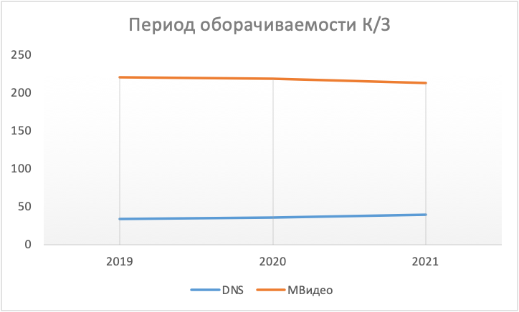

*Рис.4. Сравнение периода погашения кредиторской задолженности «М.Видео-Эльдорадо» и «DNS Group»*

**Период погашения дебиторской задолженности**

Период погашения дебиторской задолженности показывает, сколько дней в среднем требуется для оплаты дебиторской задолженности, то есть срок, в течение которого компания ожидает поступления денег. Чем выше данная продолжительность, тем выше риск такой задолженности не быть выплаченной и, следовательно, стать безнадежной. Поэтому данный показатель является одним из основных, так как помогает стабилизировать оборот дебиторской задолженности на оптимальном уровне.

В течение всего анализируемого периода (2017-2021 гг.) данный показатель увеличивался с 30 дней в 2017 году до 37 дней в 2021 году, что является отрицательной тенденцией: должники медленнее возвращают деньги, компания становится более зависимой от внешних источников финансирования. Однако следует отметить, что такая тенденция может положительным образом сказаться на отношениях Компании с клиентами, осуществляющими покупки в кредит, ведь для них могут оказаться очень выгодными данные условия оплаты задолженности, поэтому они будут отдавать преимущество именно нашей Компании как продавцу с более выгодными для них сроками оплаты.

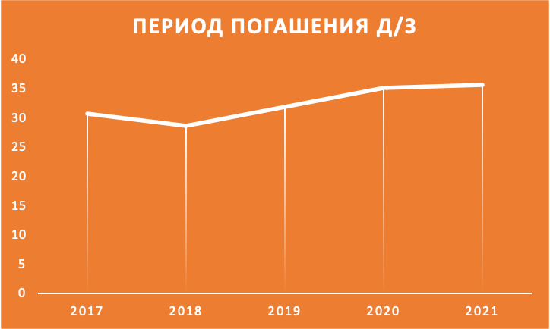

*Рис.5. Период погашения дебиторской задолженности в «М.Видео-Эльдорадо»*

Если сравнивать период погашения кредиторской задолженности «М.Видео-Эльдорадо» и его главного конкурента на рынке бытовой техники и электроники «DNS Group», мы опять же увидим, что в течение 3-х лет (с 2019 г. по 2021 г.) показатель конкурента был значительно ниже, чем у нашей компании (9 дней в 2019 году, 7 дней в 2020 году и 10 дней в 20201 году). Можно предположить, что это связано с небольшой долей оптовой торговли «DNS Group» и значительной долей розничной, ведь оплата второй осуществляется преимущественно при покупке сразу на кассе.

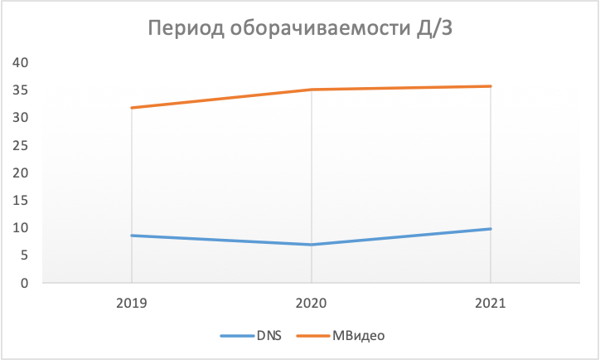

*Рис.6. Сравнение периода погашения дебиторской задолженности «М.Видео-Эльдорадо» и «DNS Group»*

**Денежный цикл**

Важным показателем управления оборотным капиталом является средний период времени от выплаты денег за приобретенные сырье и материалы до получения денег за изготовленную из них продукцию.

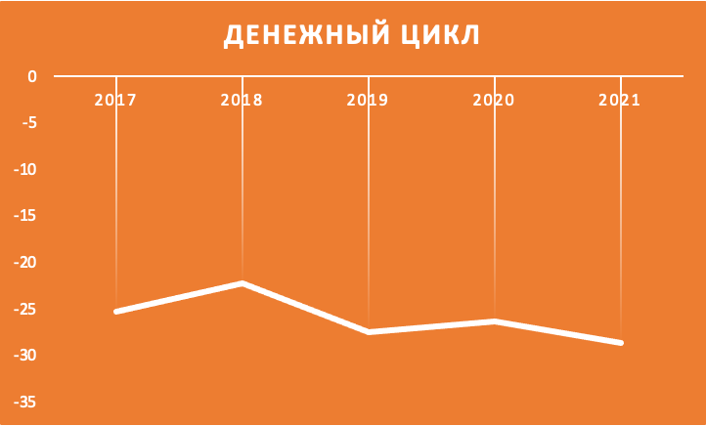

*Рис.7. Денежный цикл в «М.Видео-Эльдорадо»*

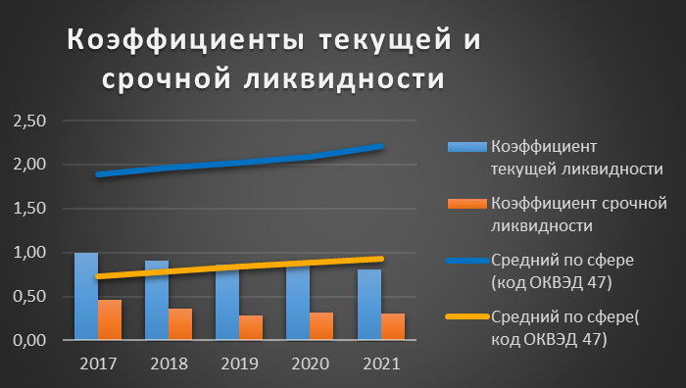

Коэффициент текущей ликвидности показывает способность компании погашать текущие (краткосрочные) обязательства за счёт только оборотных активов. Чем больше значение коэффициента, тем лучше платежеспособность предприятия. Этот показатель учитывает, что не все активы можно продать в срочном порядке. Чем выше значение коэффициента текущей ликвидности, тем выше ликвидность активов компании. Нормальным, а часто и оптимальным, считается значение коэффициента 2 и более. Однако в мировой практике допускается снижение данного показателя для некоторых отраслей до 1,5.

Значение коэффициента ниже нормы (ниже 1) говорит о вероятных трудностях в погашении организацией своих текущих обязательств. Однако для полноты картины нужно смотреть поток денежных средств от операционной деятельности организации – часто низкий коэффициент оправдан мощным потоком наличности (например, розничной торговле). То есть, в нашем примере это, возможно допустимо. При сравнении со средним показателем по отрасли можно заметить, что показатели МВидео ниже, но это не является каким-то ключевым фактором, однако вносит определённый негатив в финансовую устойчивость компании.

Коэффициент срочной ликвидности дает возможность определить, какая часть текущей (краткосрочной) задолженности юридического лица может быть погашена им за счет собственных средств в течение непродолжительного времени. Такая оценка платежеспособности наиболее интересна для контрагентов юрлица, дающих ему деньги в долг, но может быть использована и в собственных интересах предприятия. Данный показатель тоже ниже среднего показателя по отрасли, при этом, как было уже сказано ранее, важно оценить для начала и другие показатели. Сам показатель колеблется около 0,35, что говорит о некой стабильности.

**Рентабельность задействованного капитала, % (ROCE)**

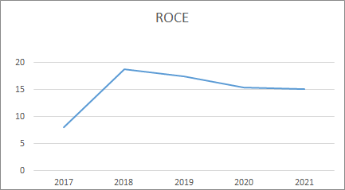

Рентабельность задействованного капитала является основным показателем, показывающим эффективность использования капитала компанией. Чем больше значение коэффициента, тем более эффективно осуществляется использование капитала компанией. И наоборот.

В целом коэффициент задействованного капитала компании “М.Видео” имеет хорошее значение, однако отстаёт от, например, значений коэффициента своего конкурента - DNS, который составляет 22,8% в среднем за 5 лет.

Следовательно, можно сделать вывод, что компания требует более эффективного менеджмента и управления задействованным капиталом.

Кроме этого, следует отметить, что поглощение в 2018 г. сети “Эльдорадо” благоприятно сказалось на значении данного коэффициента - в 2018 г. значение данного коэффициента увеличилось чуть больше, чем в 2 раза, а затем стабильно находилось выше того уровня, на котором находилось в 2017 г., до присоединения.

Также можно заметить, что тренд на уменьшение эффективности управления задействованным капиталом, который начался в 2018 г., возможно, не является долгосрочным, так как в 2021 г. снижение значения было минимальным. Таким образом, можно также сказать, что в 2020 г. основным драйвером снижения рентабельности задействованного капитала было вызвано пандемией коронавируса.

|  |  |  |  |  |  |  |  |  |  |  |  |  |  |  |  |  |  |  |  |  |
| --- | --- | --- | --- | --- | --- | --- | --- | --- | --- | --- | --- | --- | --- | --- | --- | --- | --- | --- | --- | --- |
| |  | | --- | | **1) Коэффициент автономии (КА) показывает, насколько предприятие независимо от кредиторов. Он отражает долю собственного капитала в составе всех источников финансирования. Чем выше значение коэффициента, тем с большей вероятностью предприятие может погасить долги за счет собственных средств. Общепринятое нормальное значение: 0,5 и более (оптимальное 0,6-0,7).** | | | | | | | | | | | | | | | | | | | | |  |
|  |
|  |
|  |
|  |
|  |
|  |  |  |  |  |  |  |  |  |  |  |  |  |  |  |  |  |  |  |  |
| В нашем примере КА за анализируемый период снижается с 0,19 в 2017г. до 0,05 в 2021 году, что отражает увеличение зависимости предприятия от внешних кредиторов. Медианна по отрасли 0,47 | | | | | | | | | | | |  |  |  |  |  |  |  |  |
|  |  |  |  |  |  |  |  |
|  |  |  |  |  |  |  |  |
|  |  |  |  |  |  |  |  |
|  |  |  |  |  |  |  |  |
|  |  |  |  |  |  |  |  |
|  |  |  |  |  |  |  |  |
|  |  |  |  |  |  |  |  |
|  |  |  |  |  |  |  |  |
|  |  |  |  |  |  |  |  |  |  |  |  |  |  |  |  |  |  |  |  |
|  |  |  |  |  |  |  |  |  |  |  |  |  |  |  |  |  |  |  |  |

|  |  |  |  |  |  |  |  |  |  |  |  |  |  |  |  |  |  |  |  |  |
| --- | --- | --- | --- | --- | --- | --- | --- | --- | --- | --- | --- | --- | --- | --- | --- | --- | --- | --- | --- | --- |
| |  | | --- | | **2) Коэффициент долгосрочной финансовой независимости (КДФН) показывает, какая часть общей стоимости активов предприятия сформирована за счет наиболее надежных источников финансирования, то есть не зависит от краткосрочных заемных средств.** | | | | | | | | | | | | | | | | | | | | |  |
|  |
|  |
|  |
|  |
|  |
|  |  |  |  |  |  |  |  |  |  |  |  |  |  |  |  |  |  |  |  |
| По существу, это уточненный коэффициент автономии. Если в составе пассивов предприятия есть долгосрочные обязательства, целесообразно использовать этот коэффициент вместо коэффициента автономии. Одним из рекомендуемых значений этого коэффициента является 0,9, критическим — 0,75. По условиям нашего примера КДФН за анализируемый период увеличивается с 0,19 в 2017 году до 0,5 в 2021году, что отражает уменьшение зависимости предприятия от краткосрочных заемных средств. | | | | | | | | | | | |  |  |  |  |  |  |  |  |
|  |  |  |  |  |  |  |  |
|  |  |  |  |  |  |  |  |
|  |  |  |  |  |  |  |  |
|  |  |  |  |  |  |  |  |
|  |  |  |  |  |  |  |  |
|  |  |  |  |  |  |  |  |
|  |  |  |  |  |  |  |  |
|  |  |  |  |  |  |  |  |
|  |  |  |  |  |  |  |  |  |  |  |  |  |  |  |  |  |  |  |  |
|  |  |  |  |  |  |  |  |  |  |  |  |  |  |  |  |  |  |  |  |
| |  | | --- | | **3) Коэффициент финансовой зависимости (КФЗ) демонстрирует зависимость предприятия от внешних источников финансирования.** | | | | | | | | | | | | | | | | | | | | |  |
|  |
|  |
|  |
|  |
|  |
|  |  |  |  |  |  |  |  |  |  |  |  |  |  |  |  |  |  |  |  |
| Показывает способность предприятия, ликвидировав свои активы, полностью погасить обязательства. Нормальным считается коэффициент финансовой зависимости не более 0.6–0.7.По условиям нашего примера КФЗ за анализируемый период растет с 0,81 в 2017г. до 0,95 в 2021 году, что отражает увеличение зависимости предприятия от внешних кредиторов. Оптимальным является коэффициент 0.5. | | | | | | | | | | | |  |  |  |  |  |  |  |  |
|  |  |  |  |  |  |  |  |
|  |  |  |  |  |  |  |  |
|  |  |  |  |  |  |  |  |
|  |  |  |  |  |  |  |  |
|  |  |  |  |  |  |  |  |
|  |  |  |  |  |  |  |  |
|  |  |  |  |  |  |  |  |
|  |  |  |  |  |  |  |  |
|  |  |  |  |  |  |  |  |  |  |  |  |  |  |  |  |  |  |  |  |
|  |  |  |  |  |  |  |  |  |  |  |  |  |  |  |  |  |  |  |  |
| |  | | --- | | **4) Коэффициент обеспеченности собственными оборотными средствами (КОСОС) позволяет рассчитать долю собственных оборотных средств в оборотных активах.** | | | | | | | | | | | | | | | | | | | | |  |
|  |
|  |
|  |
|  |
|  |
|  |  |  |  |  |  |  |  |  |  |  |  |  |  |  |  |  |  |  |  |
| КОСОС определяет степень обеспеченности организации собственными оборотными средствами, необходимыми для ее финансовой устойчивости. Нормальное значение: 0,1 и более. В нашем примере КОСОС за анализируемый период снижается с -0.01 в 2017г. до отрицательного значения −0,61 в 2021 году, что характеризует резкое снижение собственных оборотных средств. | | | | | | | | | | | |  |  |  |  |  |  |  |  |
|  |  |  |  |  |  |  |  |
|  |  |  |  |  |  |  |  |
|  |  |  |  |  |  |  |  |
|  |  |  |  |  |  |  |  |
|  |  |  |  |  |  |  |  |
|  |  |  |  |  |  |  |  |
|  |  |  |  |  |  |  |  |
|  |  |  |  |  |  |  |  |
|  |  |  |  |  |  |  |  |  |  |  |  |  |  |  |  |  |  |  |  |
|  |  |  |  |  |  |  |  |  |  |  |  |  |  |  |  |  |  |  |  |
| |  | | --- | | **5) Коэффициент капитализации (КК) — показывает соотношение заемных и собственных средств.** | | | | | | | | | | | | | | | | | | | | |  |
|  |
|  |
|  |
|  |
|  |
|  |  |  |  |  |  |  |  |  |  |  |  |  |  |  |  |  |  |  |  |
| Чем больше коэффициент превышает 1, тем больше зависимость предприятия от заемных средств. В примере КК за анализируемый период увеличился с 4,25 в 2017г. до 18,10 в 2021 году, что отражает резкое увеличение зависимости предприятия от заемных источников финансирования. | | | | | | | | | | | |  |  |  |  |  |  |  |  |
|  |  |  |  |  |  |  |  |
|  |  |  |  |  |  |  |  |
|  |  |  |  |  |  |  |  |
|  |  |  |  |  |  |  |  |
|  |  |  |  |  |  |  |  |
|  |  |  |  |  |  |  |  |
|  |  |  |  |  |  |  |  |
|  |  |  |  |  |  |  |  |
|  |  |  |  |  |  |  |  |  |  |  |  |  |  |  |  |  |  |  |  |
|  |  |  |  |  |  |  |  |  |  |  |  |  |  |  |  |  |  |  |  |
| |  | | --- | | **6) Коэффициент финансирования (КФ) показывает, какая часть деятельности финансируется за счет собственных средств, а какая — за счет заемных.** | | | | | | | | | | | | | | | | | | | | |  |
|  |
|  |
|  |
|  |
|  |
|  |  |  |  |  |  |  |  |  |  |  |  |  |  |  |  |  |  |  |  |
| Чем ниже данный показатель, тем предприятие более зависимо от заемного капитала. По условиям нашего примера КФ за анализируемый период снижается с 0,24 в 2017г. до 0,06 в 2021 году, что отражает увеличение зависимости предприятия от заемных источников. | | | | | | | | | | | |  |  |  |  |  |  |  |  |
|  |  |  |  |  |  |  |  |
|  |  |  |  |  |  |  |  |
|  |  |  |  |  |  |  |  |
|  |  |  |  |  |  |  |  |
|  |  |  |  |  |  |  |  |
|  |  |  |  |  |  |  |  |
|  |  |  |  |  |  |  |  |
|  |  |  |  |  |  |  |  |
|  |  |  |  |  |  |  |  |  |  |  |  |  |  |  |  |  |  |  |  |
|  |  |  |  |  |  |  |  |  |  |  |  |  |  |  |  |  |  |  |  |
|  |  |  |  |  |  |  |  |  |  |  |  |  |  |  |  |  |  |  |  |
|  |  |  |  |  |  |  |  |  |  |  |  |  |  |  |  |  |  |  |  |

|  |  |  |  |  |  |  |  |  |  |  |  |  |  |  |  |  |  |  |  |  |
| --- | --- | --- | --- | --- | --- | --- | --- | --- | --- | --- | --- | --- | --- | --- | --- | --- | --- | --- | --- | --- |
| |  | | --- | | **7) Коэффициент долгосрочного привлечения заемных средств (КДПЗС) показывает, какая часть в источниках формирования внеоборотных активов на отчетную дату приходится на собственный капитал, а какая на долгосрочные заемные средства.** | | | | | | | | | | | | | | | | | | | | |  |
|  |
|  |
|  |
|  |
|  |
|  |  |  |  |  |  |  |  |  |  |  |  |  |  |  |  |  |  |  |  |
| Высокое значение этого показателя свидетельствует о сильной зависимости от привлеченного капитала, о необходимости выплачивать в перспективе значительные суммы денежных средств в виде процентов за пользование кредитами.  В рассматриваемом примере КДПЗС за анализируемый период вырос с нуля в 2017г. до 0,81 в 2021 году, что показывает увелечение собственного капитала за счет заемных средств. | | | | | | | | | | | |  |  |  |  |  |  |  |  |
|  |  |  |  |  |  |  |  |
|  |  |  |  |  |  |  |  |
|  |  |  |  |  |  |  |  |
|  |  |  |  |  |  |  |  |
|  |  |  |  |  |  |  |  |
|  |  |  |  |  |  |  |  |
|  |  |  |  |  |  |  |  |
|  |  |  |  |  |  |  |  |
|  |  |  |  |  |  |  |  |  |  |  |  |  |  |  |  |  |  |  |  |
|  |  |  |  |  |  |  |  |  |  |  |  |  |  |  |  |  |  |  |  |
|  |  |  |  |  |  |  |  |  |  |  |  |  |  |  |  |  |  |  |  |

|  |  |  |  |  |  |  |  |  |  |  |  |  |  |  |  |  |  |  |  |  |
| --- | --- | --- | --- | --- | --- | --- | --- | --- | --- | --- | --- | --- | --- | --- | --- | --- | --- | --- | --- | --- |
| |  | | --- | | **8) Коэффициент маневренности собственного капитала (КМСК) — показывает, какая часть чистого оборотного капитала приходится на 1 руб. собственных средств.** | | | | | | | | | | | | | | | | | | | | |  |
|  |
|  |
|  |
|  |
|  |
|  |  |  |  |  |  |  |  |  |  |  |  |  |  |  |  |  |  |  |  |
| Коэффициент маневренности характеризует какая доля источников собственных средств находится в  мобильной форме. Рекомендуемое значение — 0,5 и выше.  По условиям нашего примера КМСК за анализируемый период снизился с -0,02 в 2017г. до-2,62 в 2021 году, что показывает на снижения маневренности капитала . Медиана по отрасли 1 | | | | | | | | | | | |  |  |  |  |  |  |  |  |  | |  | | --- | |  | |  |  |  |  |  |  |  |
|  |  |  |  |  |  |  |  |  |  |  |  |  |  |  |  |  |
|  |  |  |  |  |  |  |  |  |  |  |  |  |  |  |  |  |
|  |  |  |  |  |  |  |  |  |  |  |  |  |  |  |  |  |
|  |  |  |  |  |  |  |  |  |  |  |  |  |  |  |  |  |
|  |  |  |  |  |  |  |  |  |  |  |  |  |  |  |  |  |
|  |  |  |  |  |  |  |  |  |  |  |  |  |  |  |  |  |
|  |  |  |  |  |  |  |  |  |  |  |  |  |  |  |  |  |
|  |  |  |  |  |  |  |  |  |  |  |  |  |  |  |  |  |
|  |  |  |  |  |  |  |  |  |  |  |  |  |  |  |  |  |  |  |  |
|  |  |  |  |  |  |  |  |  |  |  |  |  |  |  |  |  |  |  |  |
|  |  |  |  |  |  |  |  |  |  |  |  |  |  |  |  |  |  |  |  |